**Как отменить бронь в шахматке**

Если гость не заехал или отказался от бронирования, отмените бронь в шахматке.

Чтобы отменить бронь:

1. Перейдите в раздел «Управление отелем» → «Шахматка броней».

2. Кликните на бронирование.

3. Нажмите «Отмена».

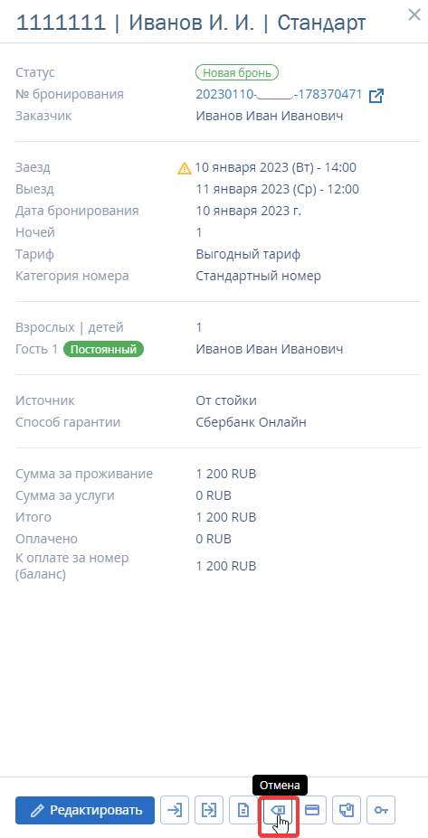

4. Выберите причину отмены и нажмите на кнопку «Подтвердить». Гость получит уведомление об отмене на электронную почту.

